6. NAPIREND | Ügyiratszám: ZAN/ /2020.

ELŐTERJESZTÉS
a Képviselő-testület 2020. augusztus 7-i nyilvános ülésére

Tárgy: | Balatoni Bringakör - zánkai nyomvonal tárgyalása
Előterjesztő: | Filep Miklós polgármester
Előkészítette: | dr. Kiss Balázs Tamás aljegyző

TISZTELT KÉPVISELŐ-TESTÜLET!

A Nemzeti Infrastruktúra Fejlesztő Zrt. elkészíttette a Balatoni Bringakör Balatonszepezd-Zánka közötti szakaszára vonatkozóan a jelenlegi nyomvonal alternatíváit vizsgáló tanulmánytervet, amelyet a képviselők is megismerhettek. Zánka esetében két változat – a 71. sz. főút északi, illetve a 71. sz. főút déli oldalán – került részletes vizsgálatra.

Szemléltetésként:

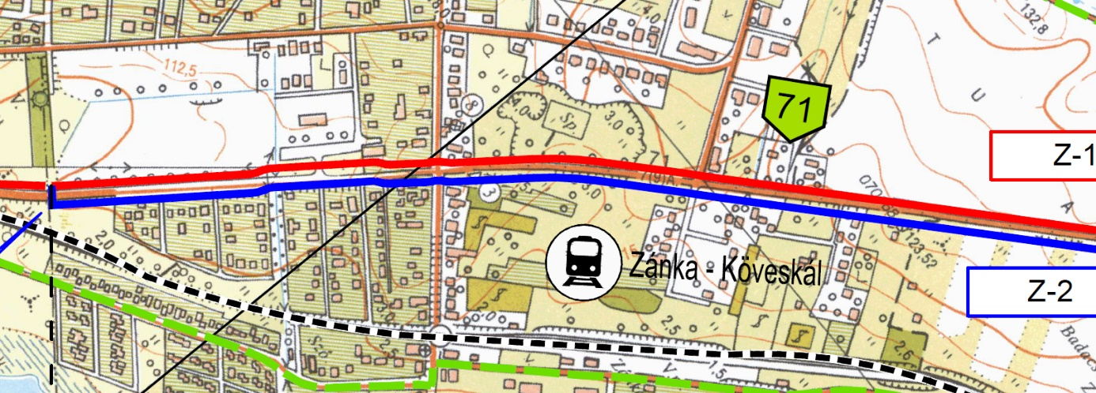

Az Innovációs és Technológiai Minisztérium, az Aktív Magyarországért Felelős Kormánybiztos, illetve a NIF Zrt. véleménye szerint a főút északi oldalán történő vezetés közlekedésbiztonsági szempontból feltétlenül előnyösebb (piros vonal).

Ezzel szemben megítélésem szerint a déli oldal lenne a kedvezőbb, mivel megfelelő szélesség biztosításával a Delta-telep gyalogosforgalmát fel lehetne tárni (kék vonal).

Kérem a Tisztelt Képviselő-testületet, hogy az előterjesztést megvitatni és a határozati javaslatot elfogadni szíveskedjen.

HATÁROZATI JAVASLAT

Zánka Község Önkormányzatának Képviselő-testülete a Nemzeti Infrastruktúra Fejlesztő Zrt. által elkészített Balatoni Bringakör Balatonszepezd-Zánka közötti szakaszára vonatkozó nyomvonal alternatíváit vizsgáló tanulmányterv alapján a 71. sz. főút déli oldalán vezetett nyomvonalat tartalmazó változatot támogatja.

Zánka, 2020. augusztus 3.

Filep Miklós
polgármester

